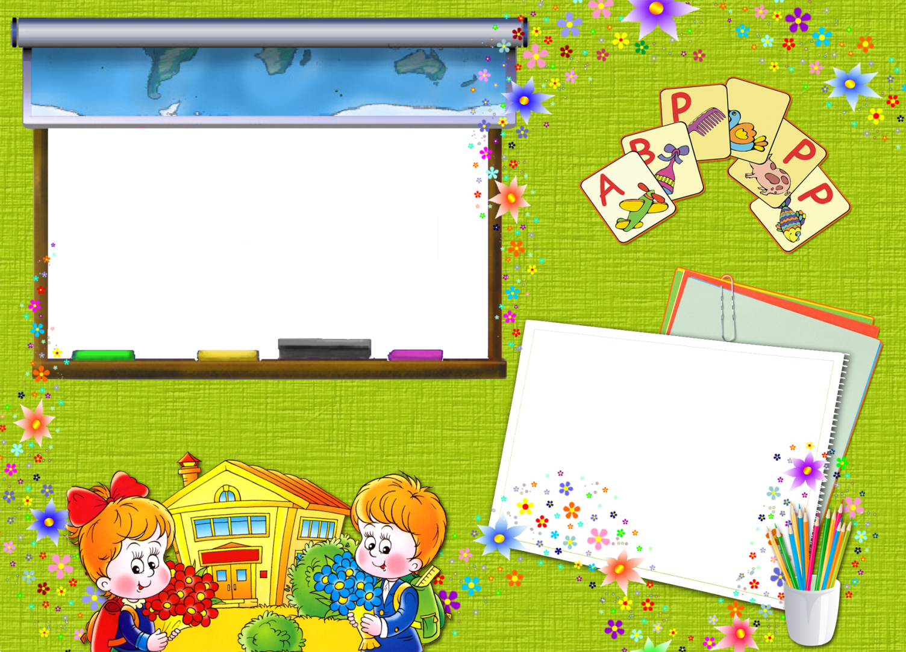

Государственное Бюджетное Общеобразовательное Учреждение

Школа № 464 Пушкинского района г. Санкт - Петербурга

ПРАЗДНИК

« Прощай, начальная школа!»

Составила: учитель начальных классов
Троицкая Лариса Сергеевна

Май 2016 г.

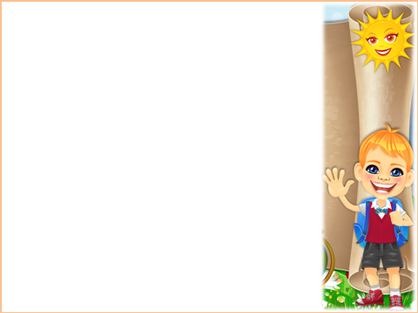

В зале сидят родители, гости, учителя.
Дети стоят за дверью.
На сцене (у доски) 2 ведущих и учитель.

Учитель.
Как елочный праздник, кончаются сказки,
Как лента в кино, обрываются сны,
Уже не надеясь на чьи-то подсказки,
Мы сами решать все задачи должны.
Звени же над прошлым и настоящим,
Над всем, что берег я и что не берег,
Звени же над прошлым моим уходящим,
Печальный, прощальный, последний звонок!

Ведущие.
1.История нас с вами ведет в славный … год.
2. Каким он радостным был этот год
У учителя об этом спросите.
1.А почему? Видно каждый поймет,
В школу пришли дети вот эти.

2.Какие они? Шаловливы ужасно,
Ругаем мы их порой не напрасно.
1.Но очень умны
И талантливы очень.
И даже со старшими поспорить не прочь.
2.А если серьезно –
Мы очень любим вас.
Встречайте!
Наш веселый 4-в класс!
1.Да здравствует наш озорной и шумный,
Веселый и умный 4-в класс!
2.И всем, кто пришел нас поздравить!
Большое спасибо от нас!

Под музыку дети заходят в зал, встают лицом к родителям, учителям, гостям.
Праздник начинается с песни.
« И в сентябрьский день погожий».
Учитель.
Дорогие девочки и мальчики!
Дорогие родители! Дорогие гости!
Сегодня у нас необычный день - сегодня мы прощаемся с начальной школой.
Четыре долгих года мы вместе с вами поднимались первыми, самыми трудными ступеньками лестницы знаний.
Но прежде, чем об этом поговорить, я предлагаю вспомнить ___ год, _____ год, _____ год.
Вспомнили?
Да, именно в это время, медсестра в роддоме вынесла маленький кулечек (а кому - то сразу два). И с этого дня начались ваши радости, иногда огорчения, бессонные ночи. Но все-таки, я уверена, счастливых моментов было больше.

Конкурсы.

- Конкурс « Кто быстрее запеленает ребенка» (куклы, пеленки, чепчики, ленты)

- Конкурс « Кто быстрее накормит ребенка» (ложки, йогурты, пеленки)

- Конкурс « Кто быстрее перенесет игрушки с завязанными глазами» (игрушки, шарфы)
«Новости».
Ведущий.
Ну, а теперь «новости».

1 Добрый вечер, уважаемые гости!
2 Добрый вечер!
1 Мы хотим поделиться с вами последними новостями нашего класса.
2 Быстрее начинай, ты первая, а то я сейчас от нетерпения сгорю!
1 Сейчас, сейчас! С чего начать? А-а-а, вот! Ты слышала, что мы оказывается уже 4 класс закончили!
2 Ты что, с Луны свалилась?
1 Для меня это было, как сон! Мама утром портфель собирала и вдруг книгу выронила. Я подняла, смотрю, а там написано « 4 класс». Я так обрадовалась – ведь в прошлый раз, когда я книгу в руки брала, там было написано « 1 класс». А потом мне стало грустно.
2 Почему?
1 Лучше бы на книге было написано « 11 класс». А так – сколько еще мучиться предстоит моим родителям.
2 Да, ты права! Мои родители очень часто вспоминают те добрые старые времена, когда меня еще в коляске возили.
1 А у нас вчера на уроке учитель перехватил записку Коли. А там было написано « Я тебя люблю, Катя!». А потом начала его ругать: « Как ты мог такое написать? У тебя совесть есть? Ты понял, в чем твоя вина?»
« Понял,- ответил Коля.- Я на ней женюсь!»
2 Да, интересно. Ну, а у тебя еще что-нибудь есть?
1 Да, конечно, мне хочется вспомнить, какими мы были 4 года назад.

Учитель.
Наступил_______ год. И вы впервые переступили порог школы. Кажется, совсем недавно вы пришли в 1 класс, маленькие, робкие, держались за руки своих мам.
И вот пролетели 4 года. Вы научились читать, писать, считать, научились дружить и жить по правилам нашего родного школьного дома.
Сегодня нам с вами радостно и немного грустно. Радостно потому, что вы стали старше, умнее,
переходите на новую ступеньку.
Хочется надеяться, что в ваших сердцах останутся добрые воспоминания о первых учебных годах.
А грустно- 1 сентября у меня будут новые ученики, такие ж несмышленыши, какими были вы 4 года назад,
а вас будут учить новые учителя. Мне очень хочется,
чтобы они вас любили. Хорошо, что вы будете учиться рядом, я всегда буду следить за вашим классом, интересоваться вашей жизнью. И знайте, что каждый
ваш успех будет меня радовать, а неудача - огорчать.

Дорогие ребята, уважаемые взрослые. Позади 4 долгих учебных года, позади неудачи и трудности. А помните ли вы, ребята, как все начиналось? Какими робкими и несмелыми были, когда впервые пришли в школу? Помните, как учились садиться за парту и красиво вставать? Как получали первые в своей жизни оценки?
Сегодня постараемся вместе вспомнить, какими же они были – эти годы учебы в начальной школе.
В 4 классе у нас с вами было около 700 уроков, а за 4 года начальной школы 2.700 уроков.
Ученики.
- За мамину руку надежно держась
Тогда мы впервые отправились в класс.
На самый свой первый в жизни урок
И первым нас встретил школьный звонок.
- Ты помнишь, было вокруг
Море цветов и звуков.
Из теплых маминых рук
Учитель взял твою руку.
- Он ввел тебя в первый класс
Торжественно и почтительно.
Твоя рука и сейчас
В руке твоего учителя.
- Желтеют страницы книг,
Меняют названия реки,
Но ты его ученик:
Тогда, Сейчас и Навеки!
- И если в жизни большой:
Вольно или невольно,
Ты вдруг покривишь душой
Ему будет очень больно!
- А если в суровый час
Ты выстоишь, как мужчина,
Улыбка хлынет из глаз
Лучами добрых морщинок.
- Дай на свежем ветру
Ярче ей разгореться…
Из теплых маминых рук
Учитель взял твое сердце.

Ребята исполняют песню.

Ученики.
- Мы были все смешными малышами,
Когда вошли впервые в этот класс.
И получив тетрадь с карандашами
За парту сели первый в жизни раз.
- Мы помним тот звонок веселый,
Что прозвенел нам в первый раз,
Когда вошли с цветами в школу
В свой самый лучший первый класс!
- Как встретил у дверей учитель –
Наш верный друг на много дней
И шумная семья большая
Подружек новых и друзей.
- Садясь за парту осторожно,
Чтоб школьной формы не помять,
Мы буквари свои раскрыли,
Раскрыли чистую тетрадь.

Ученики.
1.Нашей первой школьной книгой была « Азбука».
И сегодня мы не можем не вспомнить о ней и не сказать: « Спасибо Азбуке!»
2.Не одну тетрадку исписали ребята за четыре года учебы. А как трудно было начинать! Как не слушались буквы! У многих из нас сохранились
наши первые прописи и тетради.

3.Первые тетради мы все же сохраним.
Ведь самым первым буквам учились мы по ним.
4.Урок письма.
Выручайте, палочки,
Палочки – выручалочки!
Становитесь по порядку
В мою первую тетрадку.
За строку не вылезать,
Спину прямо держать!
Что же вы не слушаетесь?
Что же плохо учитесь?
Что стоите как попало?
Мне опять за вас попало!
Но не знает мой учитель,
И не знает даже папа,
Как вас трудно научить,
Чтобы вы стояли прямо!
- «Тетрадка»
Мне 10 лет, в 4 классе,
Уже я в 5 перешел.
Я под диваном на террасе
Вчера тетрадь свою нашел.
Моя тетрадь - Хайрова Сергея-
Я в первом классе потерял.
Внутри не разберешь ни слова!
Неужто это я писал?
Какие страшные крючки
И дохлые кружочки!
Согнулись будто старички
И свесились со строчки!
Ну и толстуха буква «А»,
Ну просто как лягушка!
У « Я» свернулась голова,
У «Е» пропало ушко.
А это что за ерунда?
Четыре палки скачут.
Все наклонились кто куда,
Как наш забор на даче!
Я веселился от души:
Ужасно пишут малыши!

Вручение папок с первыми прописями, тетрадями.

Ученики.
1.И прекрасна и сильна математики страна.
Здесь везде кипит работа,
Все подсчитывают что-то.
Сколько домнам угля надо,
А детишкам – шоколада.
Сколько звёзд на небесах
И веснушек на носах.
Дело очень интересное,
Как найти нам неизвестное?
Икс ищу во всех задачах,
Пожелайте мне удачи!!!

Учащиеся поют на мотив песни «Большой секрет для маленькой компании»
Не секрет, что дружить с математикой трудно
И задачки решать нелегко,
Но зато мы теперь с ними справимся чудно –
Знаем мы, что искать, знаем, что нам дано.

Под дружное пыхтение,
Под тихое сопение,
Под радостное пение
Рождается на свет
Большой ответ для маленькой,
Для маленькой такой задачки,
Для скромной такой задачки
Огромный такой ответ.
Ах, было б только где,
Ах, было б лишь когда,
Ах, было б у кого его списать!

2.Грамматика, грамматика,
Наука очень строгая!
Учебник по грамматике
Всегда беру с тревогой я.
Она трудна, но без нее
Плохое было бы житье.
Не составить телеграмму
И открытку не отправить,
Даже собственную маму
С днем рожденья не поздравить!

3.Читать я раньше не умел,
Мне мама всё читала.
Прочесть я очень захотел
Без мамы всё сначала.
И сказки стал читать подряд,
Чему я очень, очень рад!
Я песни пел с котом учёным
Сражался вместе с Черномором.
Чтение – прекрасный урок,
Много полезного в каждой из строк,
Будь это стих или рассказ
Вы учите их, они учат нас.

- А эти стихи посвящаются учителям - предметникам.

- Когда я к русскому привык,
От жизни чтобы не отстать,
Стал изучать другой язык,
Чтоб иностранцев понимать.
Do you speak Englich?
Yes, I do!
Давайте я переведу!
Не надо! В наш учёный век
Любой культурный человек
Язык английский должен знать,
Без перевода понимать.

- Мы благодарим учителя физкультуры _________ за наши достижения в спорте, за крепкое здоровье, за спортивные эстафеты, за конкурсы « Папа, мама, я- спортивная семья»

Посмотрите на мальчишек –
да, не зря вы потрудились!
Не беда, что их рекорды -
олимпийским не равны.
А девчонки, посмотрите,
так стройны и грациозны,
И гимнастикой, и бегом
занимаются серьёзно.

7.А эти слова мы посвящаем учителю музыки ________.
Учитель музыки вошёл в просторный класс.
И с музыкою в класс мы дружно входим.
И льются звуки музыки у нас,
И мы поём всё лучше с каждым годом.
На уроках музыкальных мы учились дружно петь.
Музыкальных направлений нам, друзья, не перечесть.
Композиторов различных вы открыли нам секрет,
И без музыки чудесной в жизни радости нам нет.

Ведущий.
Вот такие предметы были у нас в начальной школе.
А сейчас мы споем песню о том, как сложен путь в мир знаний.
Песня « Топ-топ».
- Топ- топ, топает малыш
По ступенькам знаний вверх, не вниз.
Соски и пустышки не сосем,
А гранит науки мы грызем.
Припев :
Топ-топ, топ- топ,
Очень нелегки.
Топ-топ, топ-топ
Первые шаги.
- Топ-топ, время не теряя,
Поскорее знанья получай.
В мир науки очень труден путь.
Ты об этом помни, не забудь.
Припев:
Топ-топ, топ- топ,
Очень нелегки.
Топ-топ, топ-топ
Первые шаги.

Ученики.
Математику и русский,
и английский по утрам,
Все, что только захотите
Предоставит школа нам.
На экскурсии мы едем,
И танцуем, и поем.
Мы- талантливые дети.
Вот так круто мы живем.

Вручение свидетельств, дипломов об окончании начальной школы.

Учитель.
Каждого из нас интересует, что же ждёт впереди. Каждый родитель желает, чтобы судьба его ребёнка сложилась удачно. Вот что говорят звёзды о будущем нашего класса. (Кого называю, выходят и встают рядом)
2030 год…. Приходит весна….
Мы ваши в газетах прочтем имена…
Дима учёным известнейшим стал.
Максим отслужил – и уже генерал!
Алина и Соня на конкурсе танцев
Сразили изяществом всех иностранцев.
Диана и Настя открыли салон красоты.
А может сейчас навести к ним мосты?
Славик - хозяин автопарка,
Вот только с бензином, как раньше, запарка.
Алёна-тренер в спортивной школе,
Учит детишек воспитывать волю.
Саша и Роман – друзья, как и прежде,
В «Компьютерном мире» работают вместе.
Подумайте только, наша Катюша
Живёт и работает здесь, по –соседству,
Главным врачом поликлиники детской.
И Юля наша стала врачом,
Лечит детей, помогает во всем.
Андрюша, что тихий такой и угрюмый,
Теперь депутат Государственной Думы.
Даша и Элина погрузились в науку,
Открыли зачем-то теорию звука,
Поварова Лера едет к нам на гастроли,
Играет она только первые роли…
А Саша Миронов- директор школы этой!
Уже возглавляет он педсоветы.
Тифрани Аня пианисткой известнейшей стала,
На сцене Большого с успехом играла.
Ксюша – в лицее учитель танцев.
С желанием дети идут заниматься!
А Женя на лыжах объехал полсвета,
И чемпионом стал он за это.
Антон Кручинин пожарным стал,
Людей из огня всегда выручал.
Пройдёт лишь десяток лет,
Как придёт весна –
Мы ваши в газете прочтём имена!

Ну а пока - 4 –в класс - это…

Дети:

-Любители поговорить с соседом.

-Возьмёмся за дело - делу не сдобровать.

-Ссорятся и тут же мирятся.

-Гордятся болтливой половиной класса, то есть…мальчиками.

-Самый шумный класс на перемене.

-На уроках шумят, что листья шуршат.

-Головная боль Ларисы Сергеевны.

-Средний возраст - 11 лет, а общий -308 лет .

-Знак Зодиака - Дева: коллектив был создан 1 сентября 2012 года.

-Любимые дни недели – суббота, воскресенье.

-Любимое время года - лето.

-Любимые уроки - физкультура и математика.

Совсем, совсем недавно это было

Тот день сентябрьский помню, как сейчас

Как робко и несмело мы входили

В наш самый первый, самый лучший класс.

Нам казалось когда-то,

что 5-ый еще не скоро.

Прошло время, и уже говорят,

что мы выпускники.

Выпускники начальной школы. (Хором)

Ведущий: А сколько талантов у нас, хоть сейчас снимай тележурнал "Ералаш"!
1-я сценка.
1-й ученик: Вы слыхали? Учитель поставил кляксу в журнал. На самую главную страницу! Я сама видела.
2-й ученик: Вот бы на мою единицу!
3-й ученик: Вот бы на мою двойку!
4-й ученик: Ой! Только бы не на мою тройку!
2-я сценка.
Учитель: Болтаешь на уроках?
Ученик: Нет.
Учитель: Списываешь?
Ученик: Да что вы!
Учитель: Дерешься?
Ученик: Никогда!
Учитель: Да есть ли у тебя хоть какие-нибудь недостатки?
Ученик: Вру много.
3-я сценка.
Учитель: , ты подсказываешь . За подсказку поставлю два.
Ученик: Два? Но я подсказывал и ! Может быть, поставите четыре?
4-я сценка.
Учитель: Сережа, твоё сочинение о собаке слово в слово похоже на сочинение твоего брата.
Ученик: Так ведь у нас одна собака на двоих.

Учитель.
За годы учебы в начальной школе мы с вами неплохо потрудились. Многие добились хороших результатов. Нелегко нам было. Все пришлось испытать: и радость от первых школьных побед, и от неудач, которые встречались на вашем нелегком пути.
Все эти годы вместе с нами радовалась нашим успехам и так же огорчалась за наши неудачи главная хозяйка нашего дома - Киселева Любовь Анатольевна.

Наших чувств нерастраченных чашу,

И живое дыханье весны,

И любовь, и признательность нашу

Адресуем директору мы.

Наши заботы, тревоги, печали

Вы непременно всегда замечали.

Сколько мы видели Вас на работе -

Вечно Вы в поисках, вечно в заботе.

Мы Вам желаем такою остаться

И ни за что никогда не меняться.

Слово предоставляется директору школы.

Стихи об учителе.

Нам учитель дорогой,
Ваш характер нравился!
Кроме Вас, никто другой
С нами б не управился!
Вы строги и справедливы!
Вы во всем пример для нас!
Самых лучших чувств порывы
Выражаем Вам от нас.
Пусть строги вы иногда,
В классе каждый знает,
Что любовь и доброта
В душе у вас не иссякают.
С вами ясно и светло,
На душе всегда тепло
И простите если в срок
Был не выучен урок.
От души мы полюбили
Наших всех учителей
И здоровья всем желаем
От проказников детей!

Учитель:

Трудно сказать, кто же сегодня виновник торжества: выпускники начальной школы, учителя или родители.
Наверное, и те, и другие, и третьи.
Шагая по ступенькам знаний, переходя из класса в класс, вместе с вами выводили первые буквы, решали трудные задачи, учили стихи, писали диктанты и сочинения ваши родители. У ваших родителей появилось еще одно начальное образование.
Сколько сил затратили они, чтобы вы могли 4 года спокойно учиться. А сколько ночей они не доспали, волнуясь и переживая за вас.

Вот бы им за это дали,
Чтобы снять с них нервный стресс,
Золотые всем медали…
Есть у нас медали?
( дети отвечают: Есть)
Ну, тогда без промедленья приступаем к награжденью.
( Дети вручают медали.)
( Ответное слово уч-ся.)

Дорогие родители! Спасибо вам большое за то, что вы есть, за то, что вы рядом с нами и в радости и в трудную минуту.

Сегодня мы спасибо говорим,
Конечно, и родителям своим.
Забота ваша и внимание,
Так помогают нам всегда

Но признаемся с сожаленьем –
Бываем глухи иногда
Мы к вашим просьбам и тревогам,
Сомненьям, горестным упрекам.

Непонимания стена
Вдруг вырастает между нами.
И, кажется, порою, что она
Не может рухнуть с помощью цунами.

А мы вас любим! Любим вас!
Но чувства часто держим под секретом,
И только сдержанность подчас
Мешает нам признаться в этом.

Ни усталости не зная,
Ни покоя – каждый час
День и ночь родная мама
Все тревожится о нас.
Нас баюкала, кормила,
У кроватки пела нам.
Первой нас она учила
Добрым, ласковым словам.

Сколько ночек не спалось ей,
Если вдруг болели мы.
Сколько плакать довелось ей
В комнатушке, среди тьмы.

Как кручинится, когда мы
Опечалены подчас.
Сколько радости у мамы,
Если кто-то хвалит нас.

Сколько мук ей было с нами
И наград не надо ей.
Об одном мечтают мамы-
О любви своих детей.

К вам, папы, мамы, обращаясь,
Хотим спасибо вам сказать.
Вас столько раз мы огорчали,
Но вы всегда прощали нас.

За седину, за все простите.
Мы крепко-крепко любим вас.

Учитель:

Ведущий:
Дорогие родители!
Большое спасибо за терпение, за поддержку и внимание, которое вы нам оказывали. Ведь недаром говорится, что самые первые учителя - это мамы и папы, бабушки и дедушки. Без вашего участия мы бы не смогли вырастить таких замечательных детей - наших выпускников начальной школы. Поэтому разрешите нам вручить благодарности от школы самым активным нашим помощникам!
Вручение благодарственных писем родителям.
Ведущий:
После такого трогательного момента я думаю, что у вас еще хватит сил, любви и терпения. Родители к клятве готовы?

Клятва родителей.
Детям в ученье поможем всегда. ДА!
Чтобы детьми была школа горда. ДА!
Нас не пугает задач чехарда. ДА!
Формулы вспомнить для нас ерунда. ДА!
Клянемся детей не лупить никогда. ДА!
Только слегка пожурить иногда. ДА!
Будем спокойны, как в речке вода. ДА!
Мудрыми будем, как в небе звезда. ДА!
Будем вставать по утрам в холода. ДА!
Чтобы успеть и туда и сюда. ДА!
Когда ж завершится учебы пора,
Вместе с детьми погуляем тогда! ДА!

Дети поют «Прощальную песню " на мотив «Круто, ты попал…)

- Вот и праздник наш окончен.
Час прощанья настает.
И вопрос, что будет дальше
Всем покоя не дает.
Будет лето, будет отдых.
Скажем всем друзьям: «Прощай»
А учительнице первой пожелаем: «Не скучай!»

В пятый класс мы переходим,
Ждет нас среднее звено.
Как учились в первом классе
Не забудем все равно.
Будем помнить, как пытались
Цифры, буковки писать.
Как по азбуке могли мы предложения читать.

Припев: Мы хотим, друзья, вам сказать, всем сказать:
Летом больше сил набирать!
В сентябре пойдем в пятый класс, пятый класс.
Среднее звено примет нас.
- Мы счастливые ребята, переходим в 5 класс,
Гордым словом пятиклассник называть все будут нас.
До свиданья класс четвертый, мы прощаемся с тобой,
Со своей любимой партой, и с окошком и с доской!

Полюбили мы друг друга, дружба крепкая у нас,
Вместе с нами наша дружба переходит в 5 класс.
А учительница наша снова в 1 класс пойдет.
Нам она сказала: « Круто! Пятиклашки, вам везет!»

Колокольчик оповестил нам, что начальная школа окончена!
На этом наш праздник, посвященный окончанию начальной школы, окончен.

Еще раз всех поздравляем.
Под дружные аплодисменты наших дорогих родителей и гостей нашего праздника просим совершить выпускников Круг почета .

